Magret de canard à l'orange et aux épices
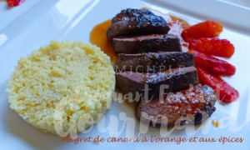 Pour 3 ou 4 Croquants-Gourmands
- 2 beaux magrets de canard
- 4 petites oranges sanguines bio
+ 2 pour le service
- 140 g de sucre (1)
- 2 bâtons de cannelle
- 2 fleurs d'anis étoilé
- 2 càs de vinaigre balsamique
- 4 càs de muscat (ou de vin blanc)
- sel
- poivre 5 baies
Zester finement les oranges. Les presser pour exprimer le jus.
Mettre dans une casserole le jus des oranges, les zestes, le sucre (1), la cannelle, l'anis étoilé. Ajouter le vinaigre et le vin.
Porter à ébullition puis laisser frémir pour obtenir une consistance sirupeuse (environ 15 minutes).
Pendant ce temps, parer les magrets en enlevant l'excès de gras.
Entailler la peau en croisillons. Saler et poivrer, côté chair.
Faire dorer dans une poêle chaude et sèche pendant environ 6 min, côté peau.
Retirer le gras et laisser dorer côté chair pendant 5 minutes environ (il faut que la viande reste rosée).
Peler les 2 oranges à vif et retirer les suprêmes.
Couper les magrets en tranches j'ai versé le jus rendu dans la sauce et j'ai laissé cuire encore quelques minutes.
Rectifier l'assaisonnement en sel et poivrer
Disposer les magrets sur les assiettes chaudes. Les napper de sauce.
J'ai servi avec les suprêmes d'orange et de la semoule de couscous.

